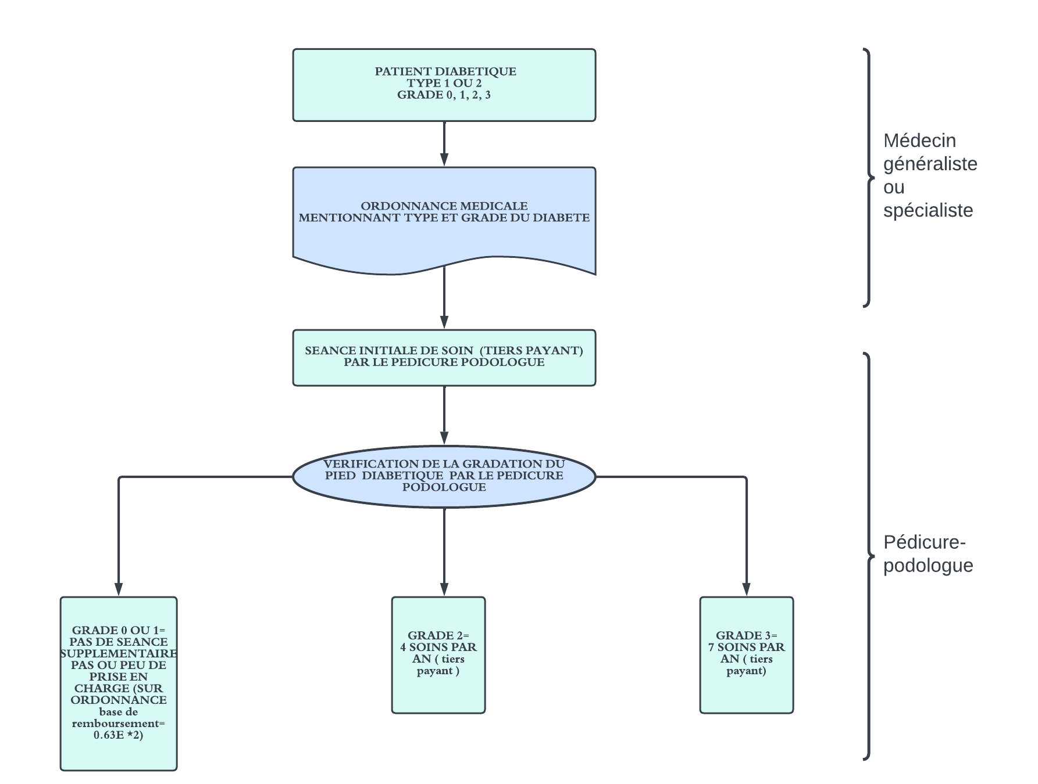
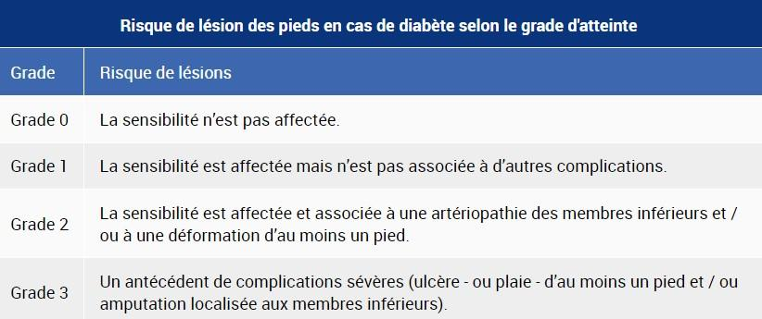
Diabète : le suivi des pieds | ameli.fr | Assuré (Septembre 2021)

